De 02 a 04 de março realiza-se feira da indústria agroalimentar

GELPEIXE apresenta nova marca infineat na SISAB Portugal

Loures, 02 de março de 2020 – GELPEIXE, líder no setor de alimentos ultracongelados, volta a estar presente na SISAB PORTUGAL, feira onde participa desde 2003, dando continuidade à estratégia exportadora que tem intensificado nos últimos anos. Uma das mais representativas feiras de negócios na fileira agroalimentar em Portugal foi a escolhida para apresentar a nova marca – infineat - que vai começar a ser comercializada já no mês de março.

Na SISAB PORTUGAL multiplicam-se as oportunidades com vista à exportação, possibilitando novos negócios em diferentes áreas geográficas. São mais de 130 países reunidos com o objetivo de estabelecer negócio com empresas portuguesas. Assumindo claramente a sua vocação exportadora, a GELPEIXE tem para oferecer produtos inovadores e de qualidade certificados, que dão resposta às tendências alimentares e à crescente exigência de parceiros de negócio e consumidor final. Para esta edição, a GELPEIXE preparou uma grande novidade que consiste no lançamento da marca infineat, uma nova gama de produtos pré-cozinhados congelados, de base vegetal que é agora apresentada em simultâneo para o mercado nacional e internacional.

“Soul made food” foi a assinatura escolhida e que revela a essência da marca: uma nova gama de produtos inspirados na forma tradicional e caseira de cozinhar, de preparação fácil, saudável e saborosa, feita com alma. Para Lídia Tarré, administradora executiva da GELPEIXE, esta nova marca vem dar resposta a uma necessidade crescente dos consumidores que procuram uma alimentação diversificada. “A oferta da GELPEIXE sempre esteve assente numa alimentação saudável, equilibrada e variada. Estando sempre atenta ao mercado e tendências de consumo, a GELPEIXE apresenta a sua nova marca “infineat”, dando resposta a todos os consumidores, inclusive os vegetarianos ou os flexitarianos ou a qualquer um que procure soluções de base vegetal, agora com a conveniência de ser um produto congelado.”, conclui.
INFINEATAMENTE SAUDÁVEL E INCLUSIVA

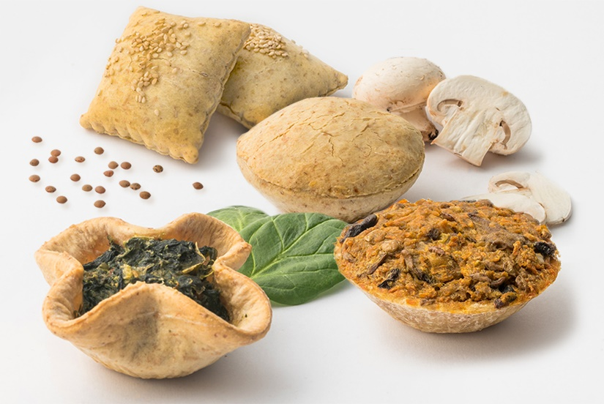
É o mote que dá origem a esta nova marca, com assinatura GELPEIXE, e que entra agora no mercado’. Almofada de Soja, Empada de Espinafres, Empada de Lentilhas, Croquetes de Grão e Empada de Cogumelos são os primeiros produtos a serem lançados que respondem às várias necessidades deste perfil de consumidores. Seja por motivos de saúde ou por preocupações éticas e ambientais, as dietas com base vegetal têm vindo a popularizar-se, sendo de destacar o aumento dos vegetarianos ocasionais ou flexitarianos, que valorizam a inovação, a origem vegetal e a conveniência de preparação.

A GELPEIXE é uma das PME de referência do setor alimentar em Portugal e marca presença na 25ª edição da SISAB que se realiza entre 2 e 4 de março, no Altice Arena. São mais de 28 setores de atividade em destaque, distribuídos por mais de 500 expositores, por onde vão passar os maiores compradores da indústria a nível mundial. Em 2019, o volume de negócios da empresa ultrapassou os 57 milhões de euros, 12% dos quais provenientes da exportação para um total de mais de 20 países.

Sobre a Gelpeixe

Presente à mesa dos portugueses desde 1977, a Gelpeixe é uma empresa de origem familiar e de capital 100% português, líder no setor alimentar, que se dedica à transformação e comercialização de alimentos ultracongelados, com produtos desde a entrada à sobremesa e duas marcas – GELPEIXE e DELIDU. Presente em mais de 20 países, comemorou em 2019 os seus 15 anos de exportação. Com cerca de 200 colaboradores e rigorosos padrões de qualidade, de seleção de fornecedores e das matérias-primas, fazem da Gelpeixe uma empresa de referência no mercado nacional e internacional.

Certificações: ISO9001/22000 + IFS + MSC + ASC

Para mais informações contactar:
Lift Consulting | Susana Lourenço - susana.lourenco@lift.com.pt - Tel. +351 914 409 595

